Aktivität 6 – Der Anstieg des Meeresspiegels

Wie führt der Klimawandel zu einem Anstieg
des Meeresspiegels?
Klimawandel
verstehen und handeln

Cecilia Scorza und Moritz Strähle

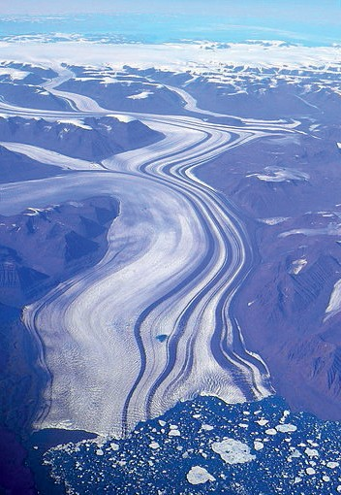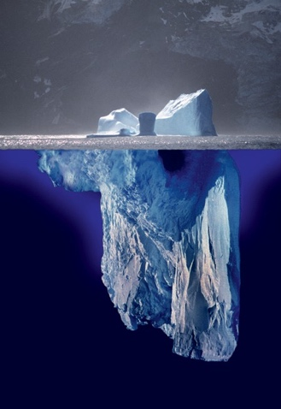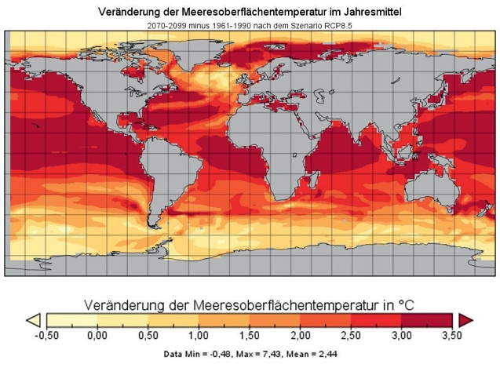
Hintergrund:
Auf Grund der globalen Erwärmung schmelzen aktuell große Eismassen an Land wie z. B. der Grönländische Eisschild oder Gletscher in den Alpen ab. Zudem steigt die Wassertemperatur der Ozeane an. Dies führt auch dazu, dass im Wasser schwimmende Eisberge schneller abschmelzen.
Gletscher auf Grönland
(Quelle: Wikipedia)
Fotomontage eines Eisbergs
(Credits: Uwe Kils)
Vergleich der Mitteltemperatur 2070–2099 im Vergleich zu 1961–1990 im
Szenario RCP8.5 (Quelle: wiki.bildungsserver.de)

Materialien:
      - Glühstrahler im Schutzkorb am Rahmen oder Sonnenlicht
      - Zwei 150-ml-Bechergläser
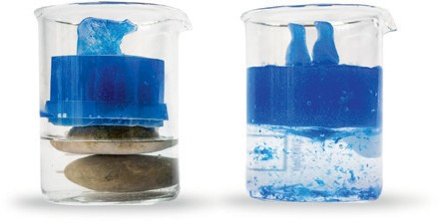
      - zwei bis vier Eiswürfel
      - Steinkörper
      - wasserlöslicher Filzstift oder andere Markierung
      - Erlenmeyerkolben
      - Glasrohr mit Gummistopfen

Experimente zum Anstieg des Meeresspiegels
Achtung! Sehr heißer Strahler: Verbrennungsgefahr!

Experiment 1: Steigt der Meeresspiegel aufgrund schmelzender Eisberge?
➞ Legt den Steinkörper in eines der Bechergläser. Bedeckt in diesem Becherglas den Boden mit etwas Wasser und füllt das andere mit ca . 80 ml. Legt dann einen Eiswürfel auf den Stein und lasst weitere Eiswürfel im zwei- ten Becherglas schwimmen. Markiert jeweils den Wasserstand mit einem wasserlöslichen Filzstift und stellt die Bechergläser unter den Strahler oder in die Sonne. Fahrt mit dem nächsten Experiment fort.

Experiment 2: Steigt der Meeresspiegel aufgrund der Erwärmung des Wassers?
➞ Füllt den Kolben mit Wasser und verschließt ihn mit Gummistopfen und Glasrohr so, dass das Wasser im Rohr bis zur Hälfte steht und sich keine Luftblasen bilden (evtl. einige Versuche nötig).
➞ Markiert den Pegel mit dem wasserlöslichen Filzstift und erwärmt das Wasser im Kolben mit den Händen für
einige Minuten. Beobachte die Wasserstände in allen drei Gefäßen!
➞ Notiert eure Beobachtungen zu den Experimenten und beschreibt in einer kurzen Zusammenfassung, warum es aufgrund der globalen Erwärmung zu einem Anstieg des Meeresspiegels kommt (und warum nicht). Bezieht euch dabei auch auf die Bilder des Hintergrundtexts sowie auf die Ergebnisse der Experimente.

